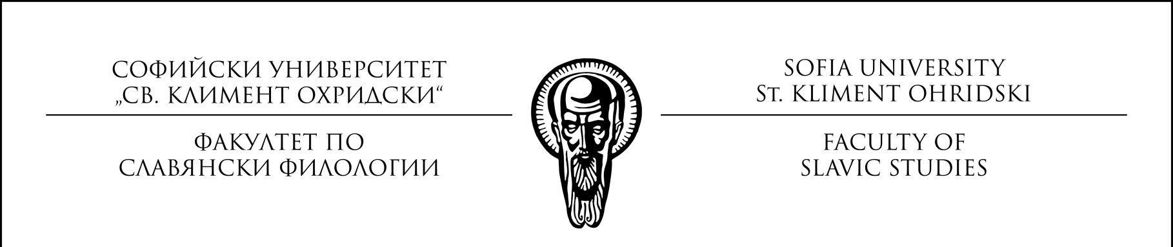

ДЕКЛАРАЦИЯ

от ……………………………………………………………………………………..
/трите имена на кандидата/

Роден/а на:………………………………….. в гр……………………………………………..

e-mail: .............................................................. тел. ..............................................

участник в подбора
за финансиране на млади учени и постдокторанти
по програмата на МОН „Млади учени и постдокторанти“-2 за 2022 г.

Декларирам, че съм запознат/а с изискванията за участие в конкурса и ако в периода, за който съм назначен/а като участник в програмата „Млади учени и постдокторанти“, спра да отговарям на условията на конкурса, договорът ми ще бъде прекратен. Уведомен/а съм, че ако не предам в посочения срок завършен научен текст в посочения в регламента обем, няма да мога да участвам в следващите конкурси за финансиране на млади учени и постдокторанти от бюджета на Факултета по славянски филологии по програмата на МОН „Млади учени и постдокторанти“.
Декларирам, че проектното предложение НЕ включва части, анализационен материал, наблюдения или изводи от предишна моя научна работа (дисертационен труд, дипломна работа, научни статии и монографии, научни проекти и др.).
Декларирам, че във всички публикации, резултат от изпълнението на настоящето проектно предложение, ще изказвам благодарност на програмата на МОН „Млади учени и постдокторанти - 2“ за финансирането ми.
Примерен текст: Това изследване е подкрепено от Министерството на образованието и науката по Националната програма „Млади учени и постдокторанти - 2“/ This research is supported by the Bulgarian Ministry of Education and Science under the National Program „Young Scientists and Postdoctoral Students – 2“

С уважение:
……………………….. ………………..
/подпис/ /дата/

